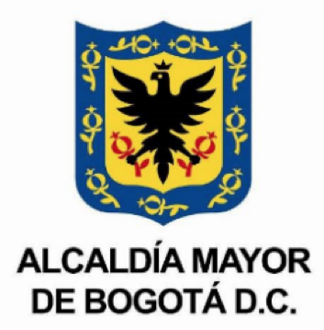
COMUNICADO DE PRENSA
Resultados Escuelas de Formación Artísticas seleccionadas
- Conoce los resultados de la selección de las Escuelas de Formación Artística del contrato 195 de 2019

Bogotá, 11 de marzo de 2021: Tras la convocatoria para las Escuelas de Formación Artística de la localidad de Usme en el marco del contrato 195 de 2019 se dieron a conocer los resultados de las 15 escuelas seleccionadas para continuar con el proceso de apoyo a todos los procesos culturales de nuestro territorio.
Este cumplimiento se dio bajo los criterios de la convocatoria ya realizada para toda la comunidad artística de Usme, contando con la participación, evaluación, revisión y concepto de la Secretaría Distrital de Cultura de Recreación y Deporte, el Consejo Local de Arte Cultura y Patrimonio y la Alcaldía Local de Usme.
Las 15 escuelas de formación seleccionadas para cada una de las áreas son las siguientes:
- Danza:
- Grupo Real Family -Danza Urbana
- Soul Squad - Danza Urbana
- Barack Dans
- Años Dorados
- Andares Colombianos
- Expresiones Artísticas Arcoíris
- Música:
- Fundación Bakatá
- Artes Escénicas Los Suplicantes
- Barahunda Batucada
- Doce Tonos
- Literatura:
- Escuela de Cultura Campesina
- Audiovisuales:
- Fundación Ciudad Diafragma
- Artes plásticas:
- Fundación Red del Agua
- Teatro:
- Usme Proyecto Teatral
- Corporación Pigmentarte

Con estas escuelas se inicia el proceso de formación, seguimiento y acompañamiento que será publicado a través de las redes sociales de la alcaldía local y la pagina web.

Alcaldía Local de Usme

